МИНИСТЕРСТВО ОБРАЗОВАНИЯ И НАУКИ РОССИЙСКОЙ ФЕДЕРАЦИИ

**Федеральное государственное бюджетное образовательное учреждение высшего профессионального образования**

**«Кемеровский государственный университет»**

**Институт Цифры**

**ОТЧЕТ**

**О ВЫПОЛНЕНИИ ЛАБОРАТОРНОЙ РАБОТЫ**

**“Подсчет ссылок. AddRef() и Release()”**

по дисциплине “Введение в компонентно-ориентированное программирование”

студента 2 курса

**Погосян Давид Арменович**

Направление 02.03.02 – “Фундаментальная информатика и информационные технологии”

Преподаватель:

доцент Колесникова Т. Г.

______________________

Работа защищена:

“____”___________202_г.

с оценкой _____________

Кемерово, 2025

**Ход работы**

Задание 1.

objbase.h

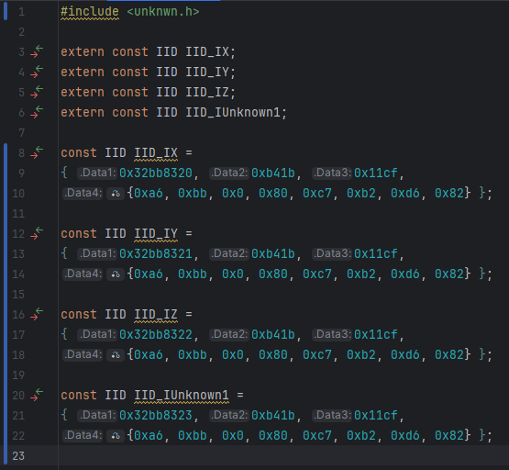

main.cpp

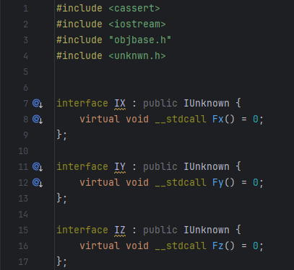

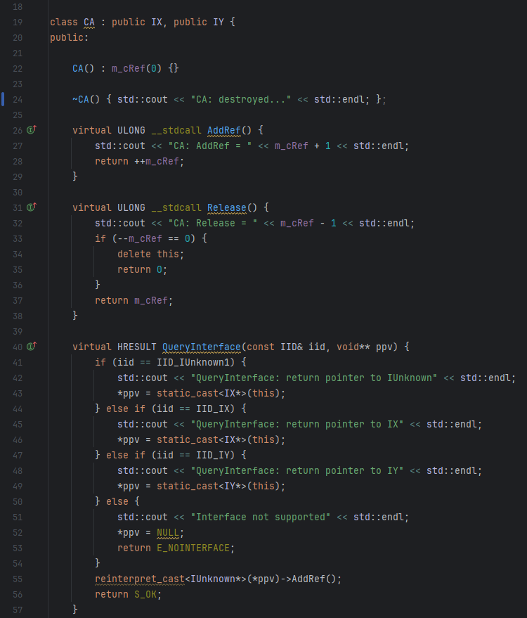

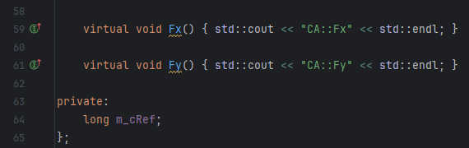

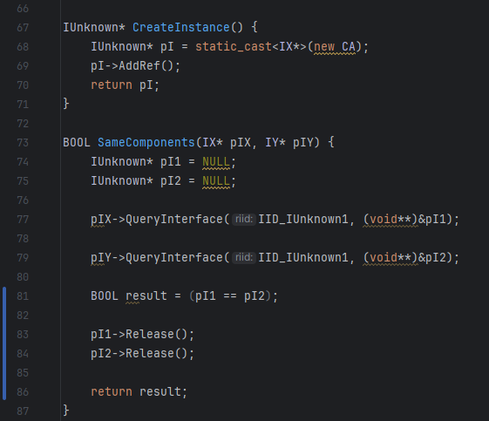

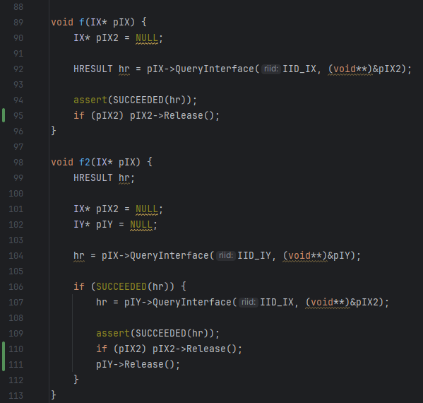

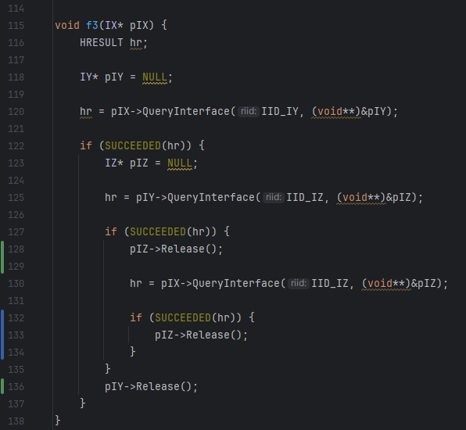

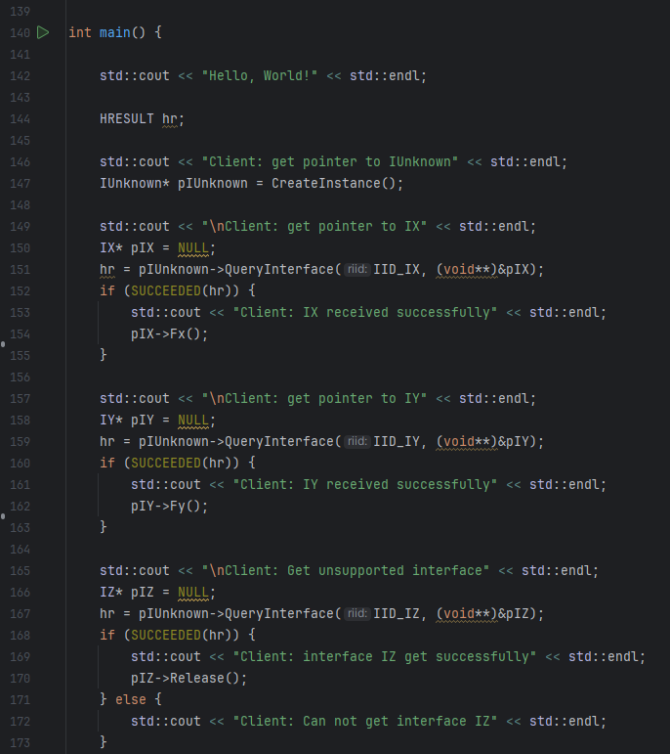

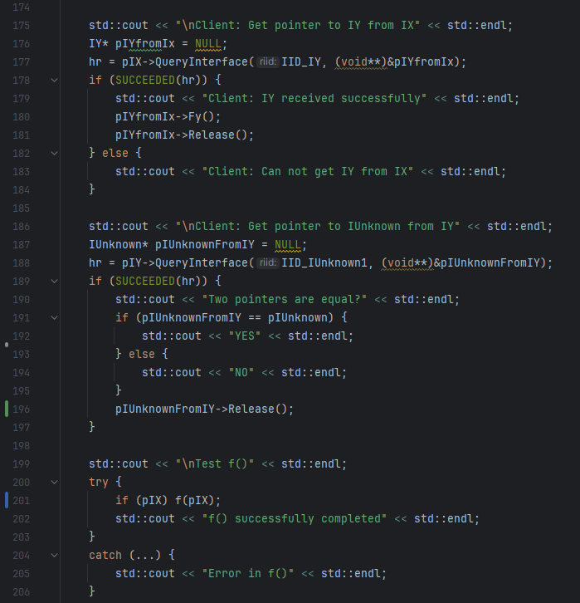

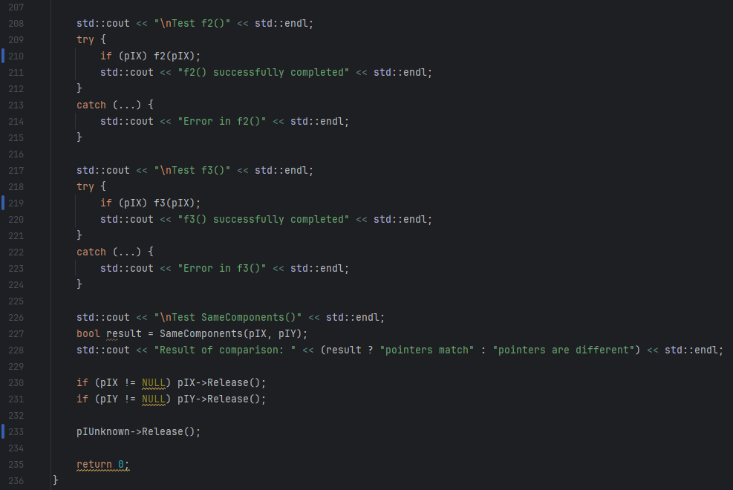

Вывод:

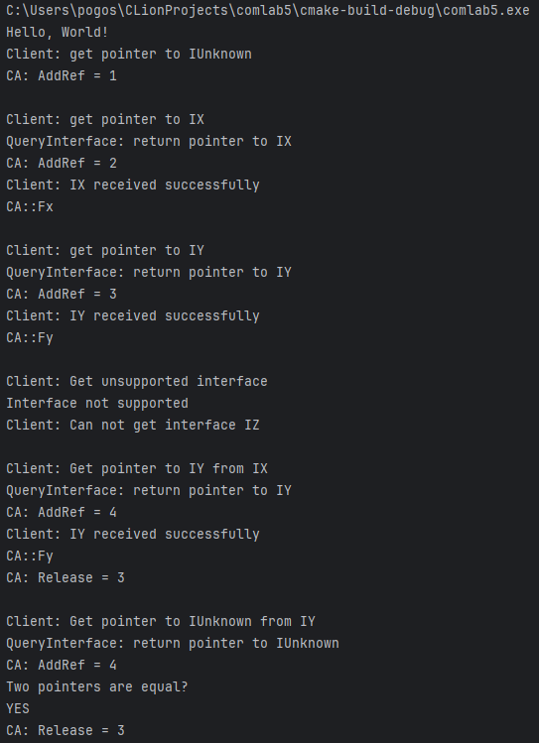

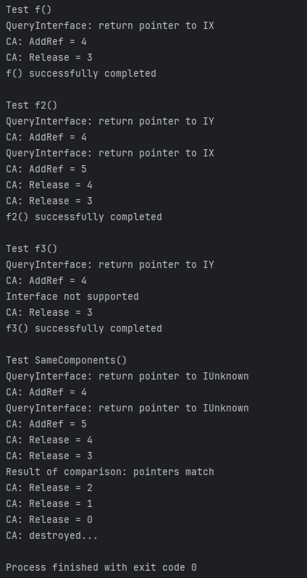

**Заключение**

В ходе выполнения лабораторной работы, мы реализовали функции для подсчета ссылок AddRef() и Release().